Розробка уроку українська мова 1 клас.
Вчитель: Короткіх Лілія Василівна, вчитель початкових класів,Озерненська гімназія, смт Озерне, вул. Авіаційна, Житомирського р-ну, Житомирської області. 12443
Тема: Письмо великої букви Ж. Підготовчі графічні вправи. Написання складів, слів. Списування речення, поданого друкованим шрифтом.
Мета: Ознайомити учнів з великою рукописною буквою Ж; навчити писати її; формувати вміння читати та писати склади та слова з буквою Ж; удосконалювати вміння орієнтуватися в сітці зошита, писати ручкою, списувати речення з друкованого тексту; розвивати вміння розповідати за малюнком; виховувати спостережливість, інтерес до навчальної діяльності.
Обладнання: конструктор «LEGO», кольорові олівці, друкований зошит, саморобна книжка, таблиці, мультимедійна техніка.
Хід уроку
- Організація класу.
(Діти розказують вірш)
Створення позитивного клімату класу
Вчитель. У цей святковий добрий час
Рада бачити я вас
Все у нас уже на місці,
Залишилось тільки сісти!
Сядьте, діти, всі гарненько,
Руки покладіть рівненько.
Голову вище підніміть,
Плечі свої розведіть.
Всі на мене подивіться,
І приємно посміхніться.

- Мотивація навчальної діяльності.
- -А зараз, діти ми повторимо, що ми вчили на попередньому уроці:
- На які дві групи поділяються звуки мовлення? (голосні та приголосні)
- Скільки є голосних звуків? (6)
- Яку букву ми вчили на попередньому уроці? (Ж)
- Який звук вона позначає? (приголосний)
- Актуалізація опорних знань
- Робота за малюнком с 12 (зошит) Слайд
- Діти, розгорніть свої зошити на сторінці 12. Розгляньте малюнок
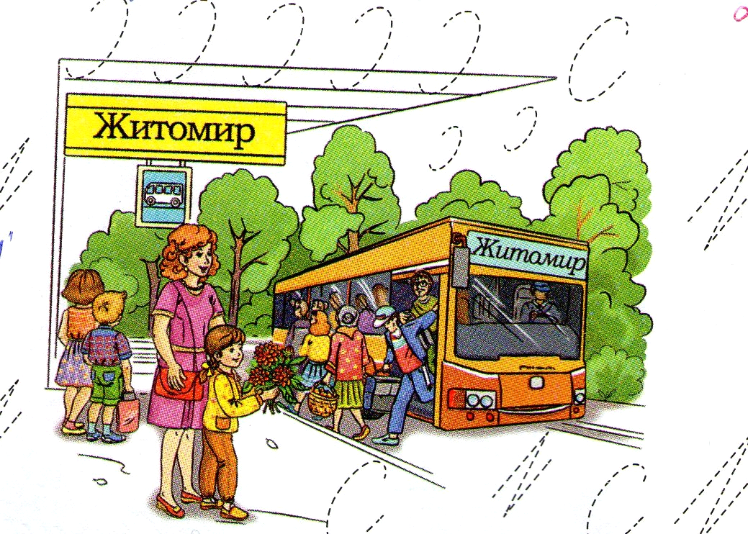
- Що ви бачите на малюнку?
- Кого ви бачите на малюнку?
- Який дорожній знак ви бачите?
- Дайте імена мамі і дівчинці (Анжела, Жанна)
- Обведіть по штрихах елементи букви Ж (півовали, зигзаг)
4.Вивчення нового матеріалу
1.Повідомлення теми та мети уроку
Сьогодні ми будемо вчитися писати велику письмову букву Ж. Склади і слова з буквою Ж. Будемо списувати речення поданого друкованим шрифтом.
А щоб урок пройшов швидко і цікаво наші очі будуть дивитися і все бачити, вуха слухати і все чути. Ротик буде працювати і чітко звуки, слова вимовляти.
2.Діти, розгляньте писану велику букву Ж. Порівняйте велику писану і маленьку букву Ж ж. Чи схожі вони між собою? Чим відрізняються?
3.Велика буква Ж відрізняється від малої лише розміром. Верхня її частина торкається міжрядкової лінії. А нижня – нижньої рядкової лінії. Пишемо під лічбу –і – раз – і; і- два- і; і – три- і.
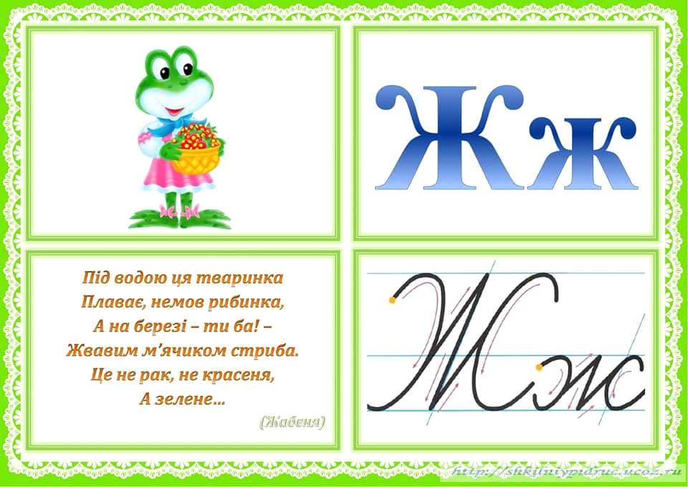
4.Написання букви у повітрі (2 рази)
5.Робота у першому рядку – написання по штрихах – далі- самостійно
6.Написання складів і слів
Жа Жанна
Склад Жа – обведемо по штрихах та один раз пропишемо. Прочитайте слово Жанна .
- Чому воно написане з великої букви?
- Зверніть увагу у слові Жанна, дві букви « н».
Руханка « Совенята»
7. Слідуюче завдання, яке слово написане? (Житомир)
- Написання слова Житомир
- Чому слово Житомир написане з великої літери? (Це назва міста)
- Скільки складів у слові Житомир? (3 – LEGO)
- Слайди про Житомир (пісня " Гімн Житомира" культурна версія, відео)
8. Прочитайте слідуюче завдання
- Написання речення
Жанна живе в Житомирі.
- Скільки слів у реченні? (4 - LEGO)
- Чому слова Жанна і Житомирі написані з великої букви?
Руханка «Дідусь»
- Написання речення
Жанна зустріла друзів.
- Скільки слів у реченні? (3 - LEGO)
- Який розділовий знак стоїть у кінці речення? (.)
Руханка
- Слайд ( Які об’єкти зображені? Чому в зеленому кружечку літера Ж.
Що намалюємо у прямокутнику?) ( Жук, жаба, жираф, жоржини, журнал, журавель)

- Робота книгою

Українська мова
1- Б клас
Велика буква Ж

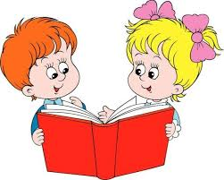
Повторимо чистомовку
Жа –жа-жа- ми знайшли вужа.
Жі – жі - жі – ну й слизькі вужі!
Жи –жи –жи – з ними в ліс біжи.
Жа – жа – жа – віднесем туди вужа!
Руханка

Завдання 1.
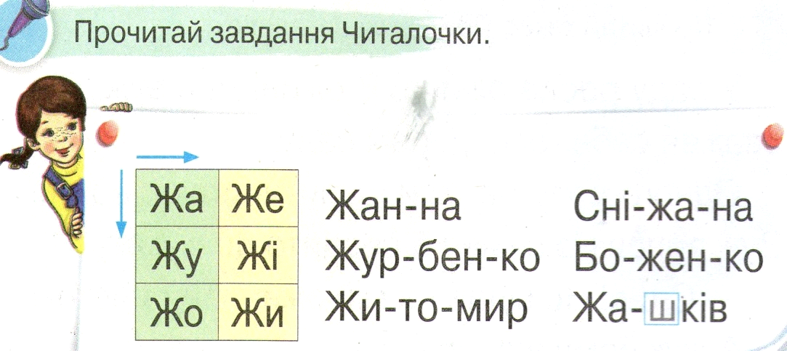

Завдання 2.

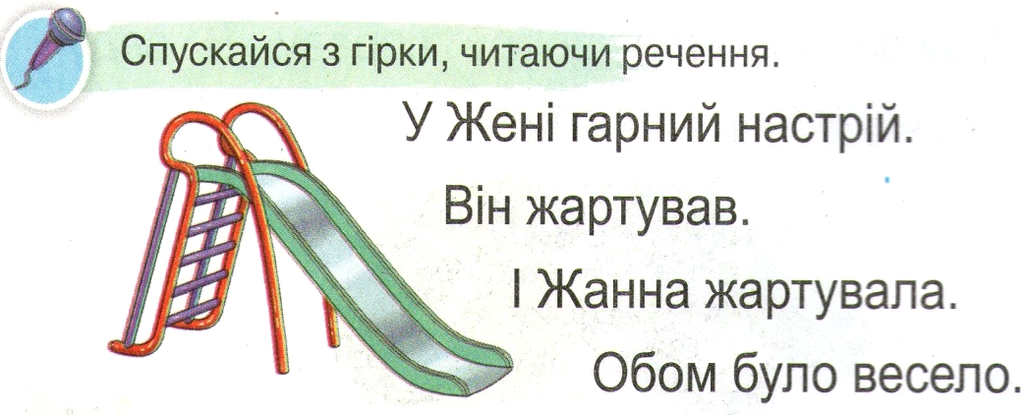

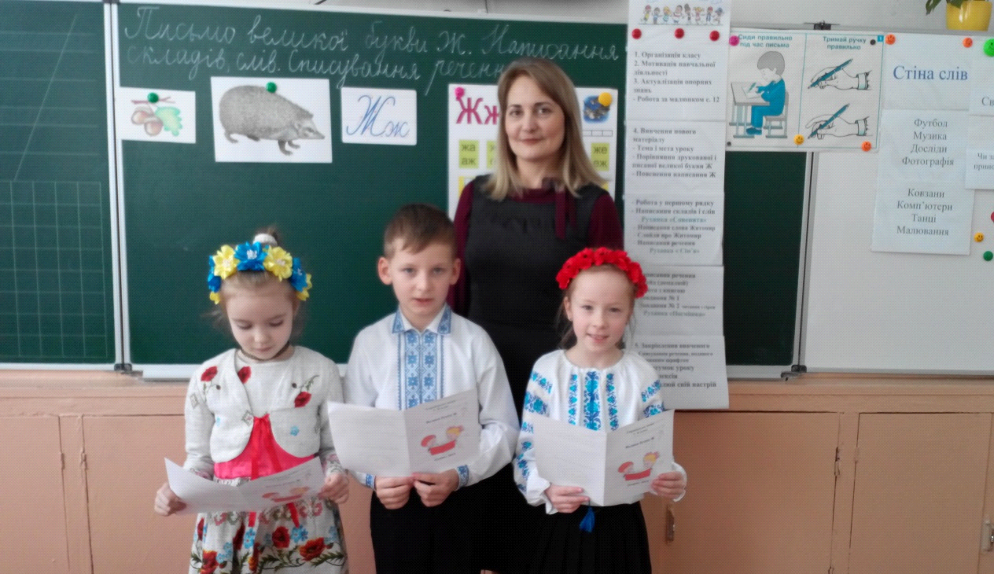
Руханка «Посмішка» (відео)
5.Закріплення вивченого
Завдання 3.
Спиши з друкованого тексту.
Дружок і Сніжок дружили.

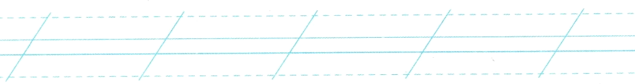
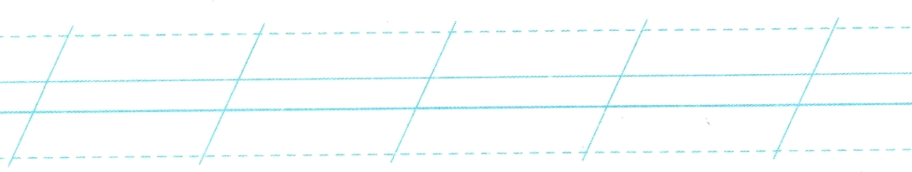
- Скільки слів у реченні? (4) (LEGO)
- Який розділовий знак у кінці речення? (.)
- Чому слова Дружок і Сніжок написані з великої букви?
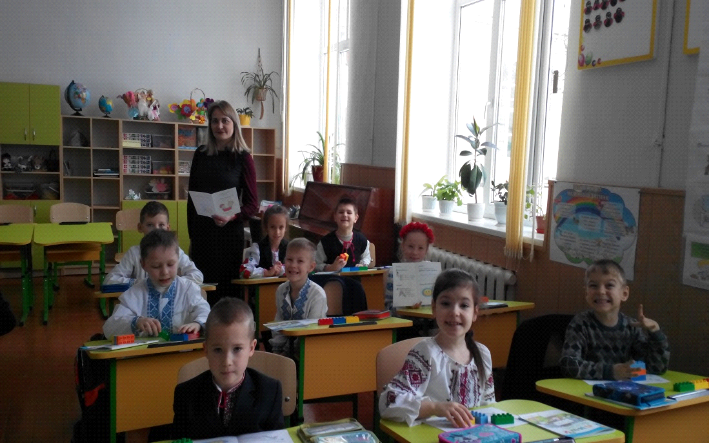
6. Підсумок
- А зараз ми перевіримо, що ви запам’ятали. Я ставлю запитання, а ви повинні дати відповідь за допомогою цеглинок LEGO. «Так» - зелена цеглинка, «ні» - червона цеглинка.
- Сьогодні на уроці ми вчилися писати велику букву Ж? (Так)
- Ця буква позначає 2 звуки? (Ні)
- У слові Житомир є звук ж? (Так)
- Які слова ми писали з буквою Ж?
- Наш урок пройшов не марно
Я скажу вам у кінці,
Що у нашім першім класі
Діти просто молодці!
7. Рефлексія
- Діти, візьміть башточку. Оцініть свою діяльність на уроці:
Зелена цеглинка – я старався (лася), і в мене все вийшло.
Жовта цеглинка – я старався (лася) , але в мене були помилки.
Червона цеглинка – я старався ( лася) , але в мене не вийшло. Підніміть свої цеглинки.
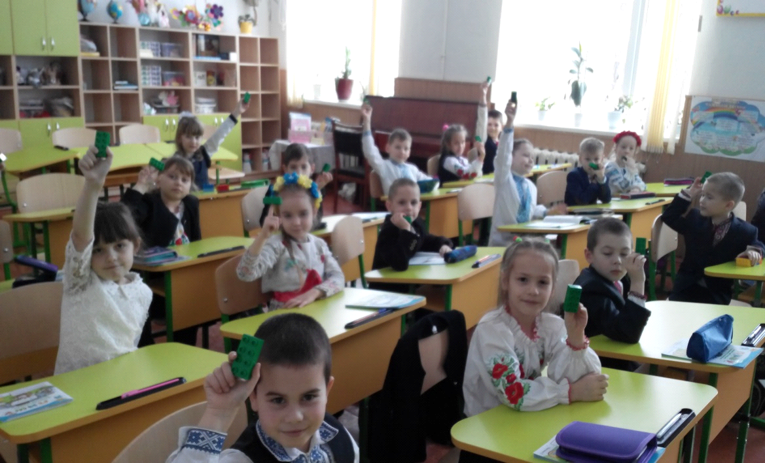
_Намалюйте свій настрій.


